东南大学网上签约系统——用人单位使用说明

单位登录
- 登录东南大学就业指导中心http://seu.91job.org.cn，点击单位登录
（若未注册，请先完成注册并申请入驻东南大学招聘，注册审核有疑问请联系江苏省招生就业指导服务中心）
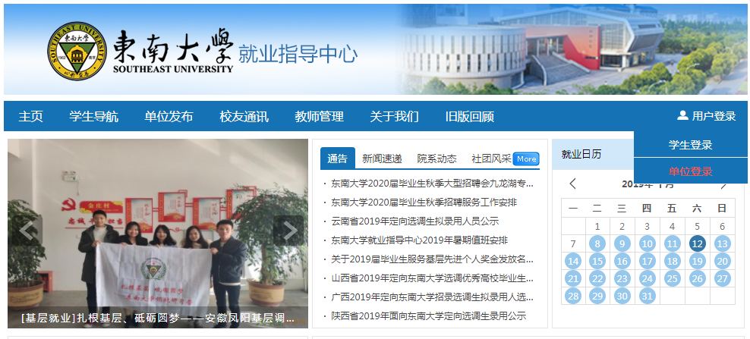
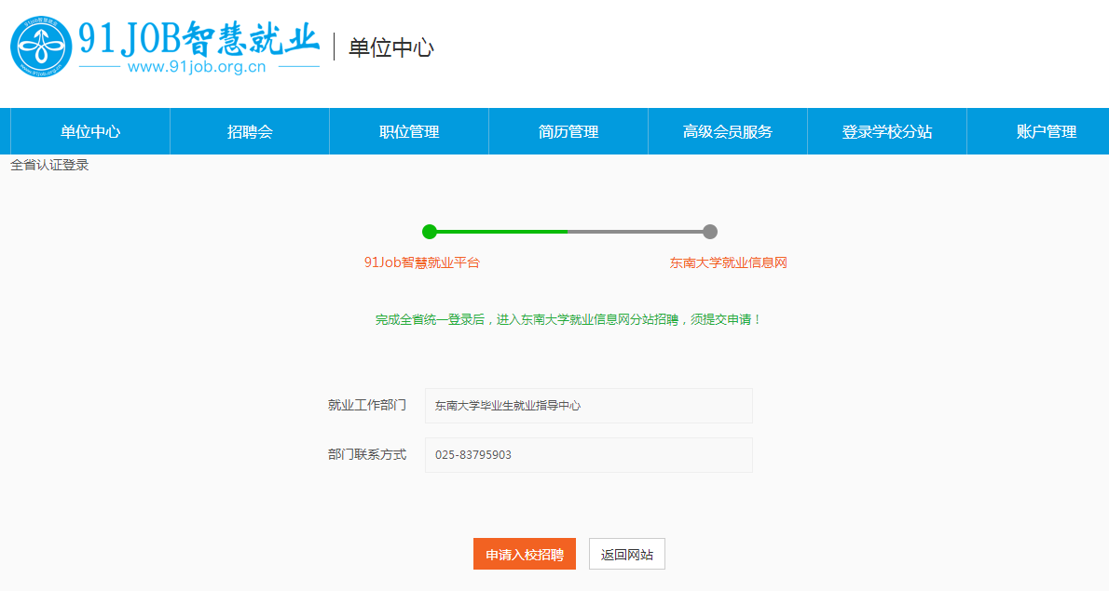

- 单位登录后，跳转单位中心，点击【签约发送】，首次登录时会跳出弹窗，单位需先完善签约信息（档案转寄信息）。
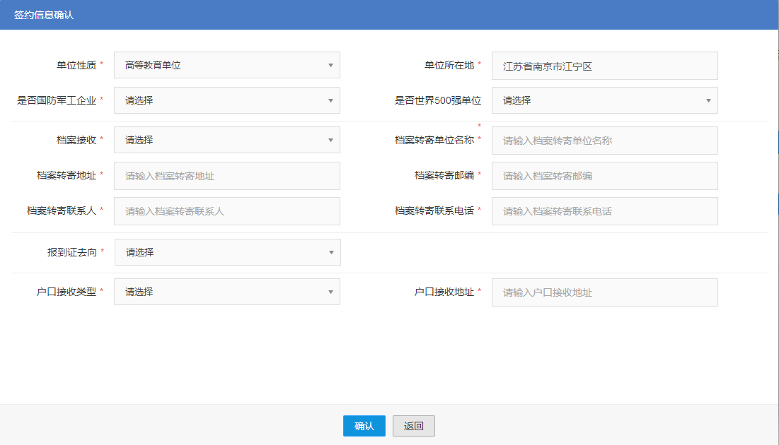

签约邀请
- 点击【签约中心】——【签约邀请】
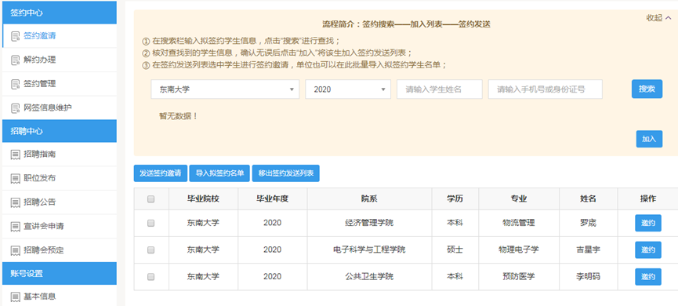
- 输入学生信息【搜索】，将其【加入】签约列表，点击【邀约】，填写具体信息。如有确定的学生名单，也可通过【导入拟签约名单】，下载excel模板进行批量导入。
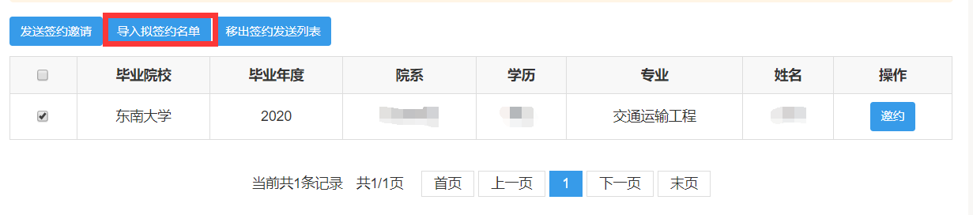
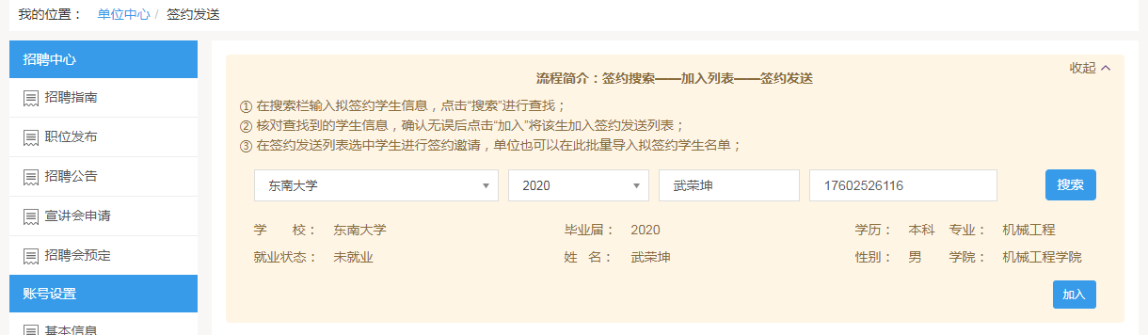

可直接点击单个学生后的【邀约】按钮，也可以批量勾选部分学生，点击【发送签约邀请】按钮，进行批量发送
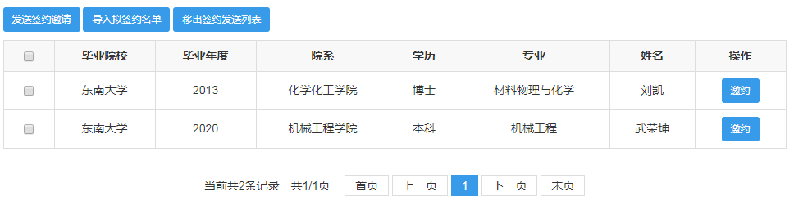

如有学生名单需要移除签约列表，选中学生后，点击【移出签约发送列表】按钮，进行删除即可。
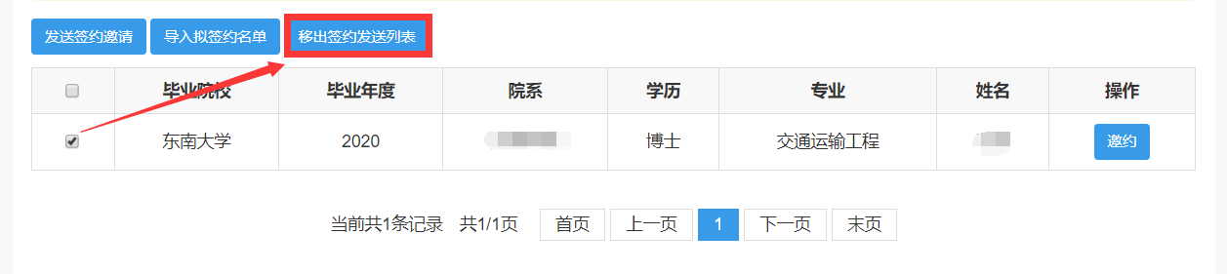

- 完善具体签约信息
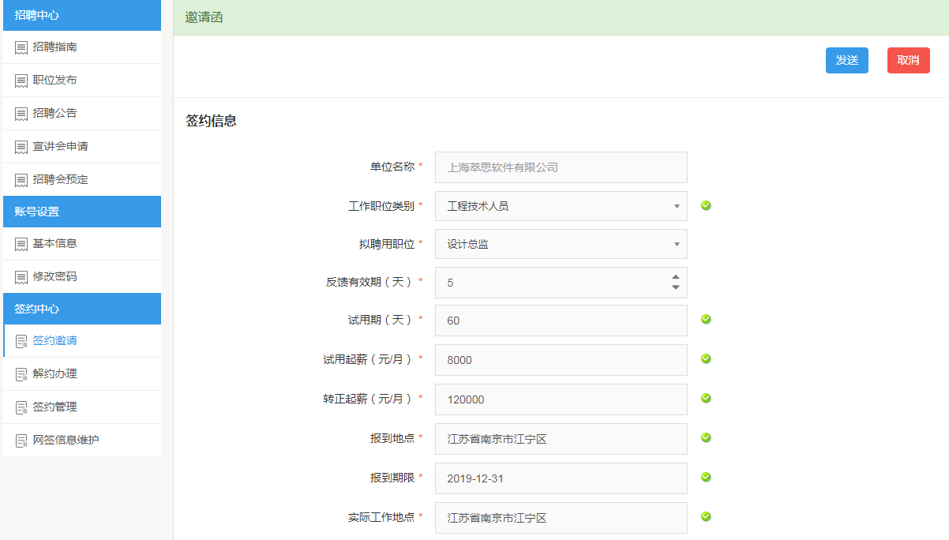
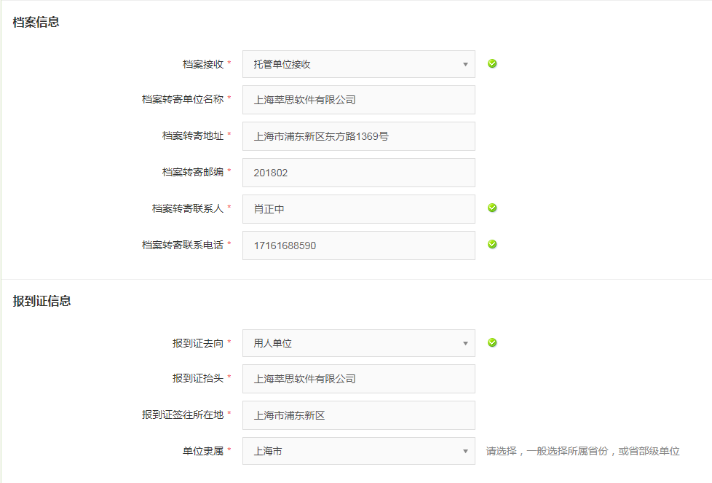
其中，【档案接收】类型、【报到证去向】、【户口信息】有以下几种选择
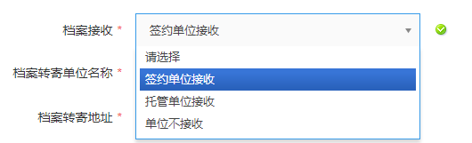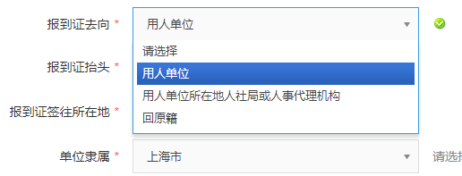
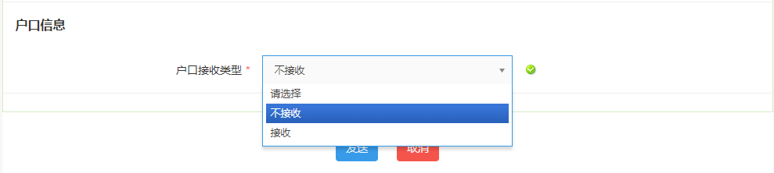

- 填写完毕后点击【发送】预览邀请函，确认无误后点击确认发送
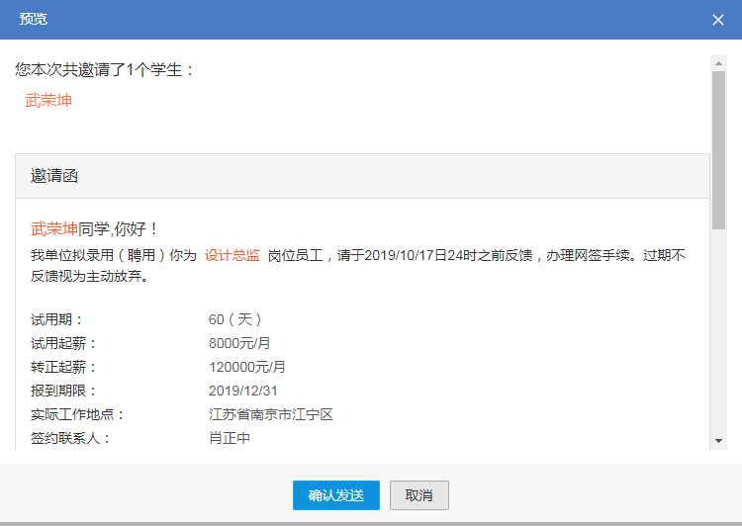

- 学生应约后，单位可在【签约管理】中，查看应约的学生信息，勾选学生点击【查看详情】按钮。
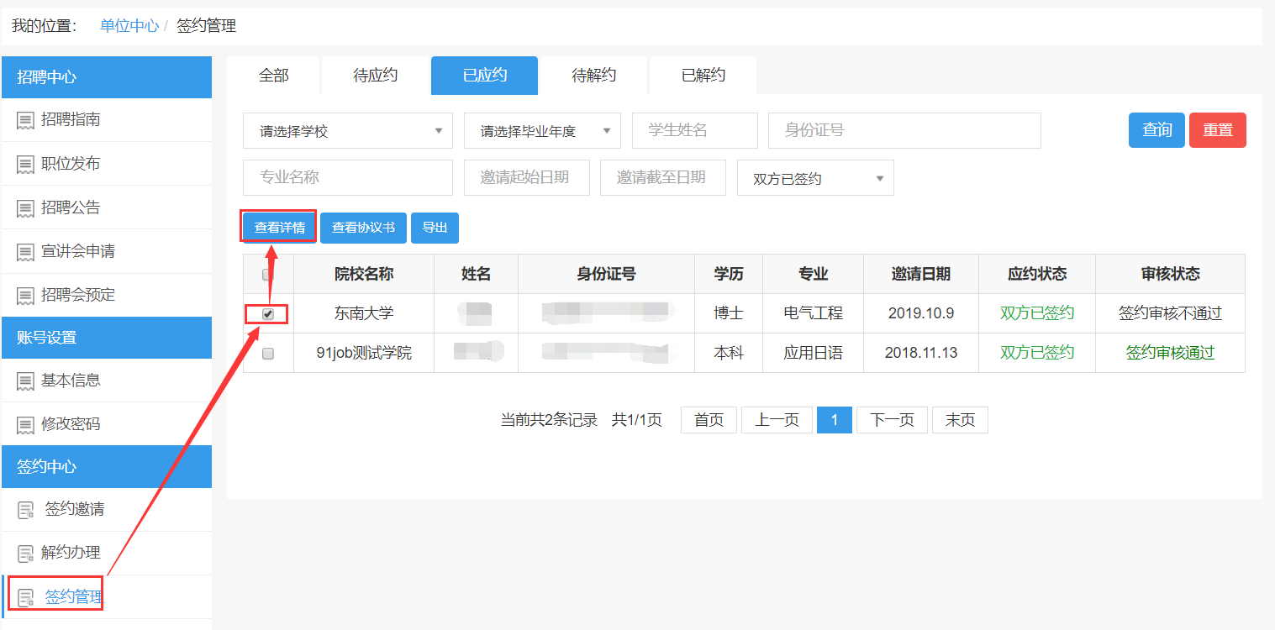

单位可在学生应约详情中，查看协议书信息（查看原图）
（协议书由院系进行下载单面打印，盖学校就业中心协议专用章后，将协议书发放至学生，学生将协议书寄至单位，单位签字盖章后返还给学生。）
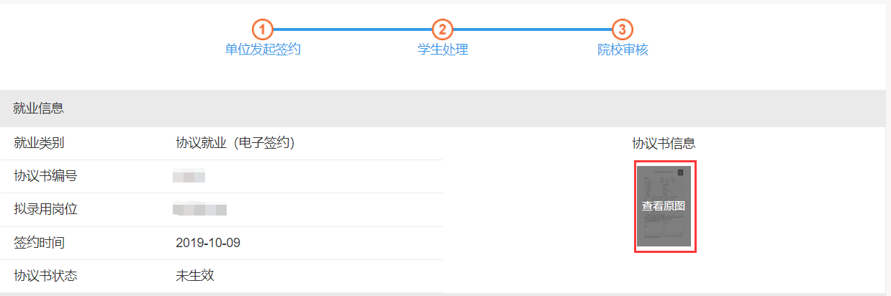

解约
【签约中心】——【解约办理】

单位解约
- 选中学生，点击【申请解约】，填写解除原因，进行解约申请。
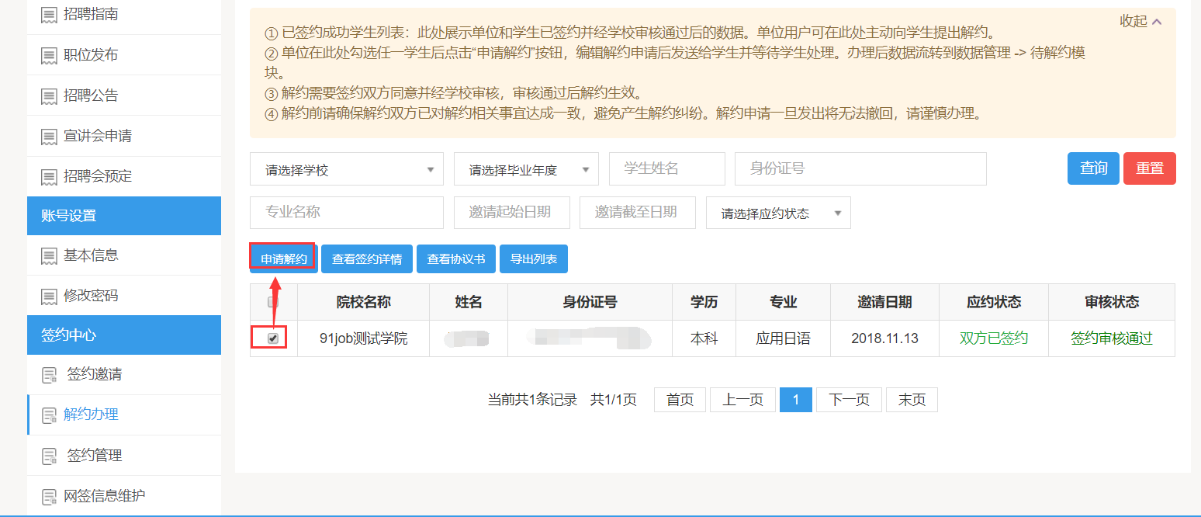

- 等待学生应约/管理员审核
解约申请发起后，需等待学生应约和管理员审核，可在数据管理模块的待解约中查看学生应约状态和学校审核状态。
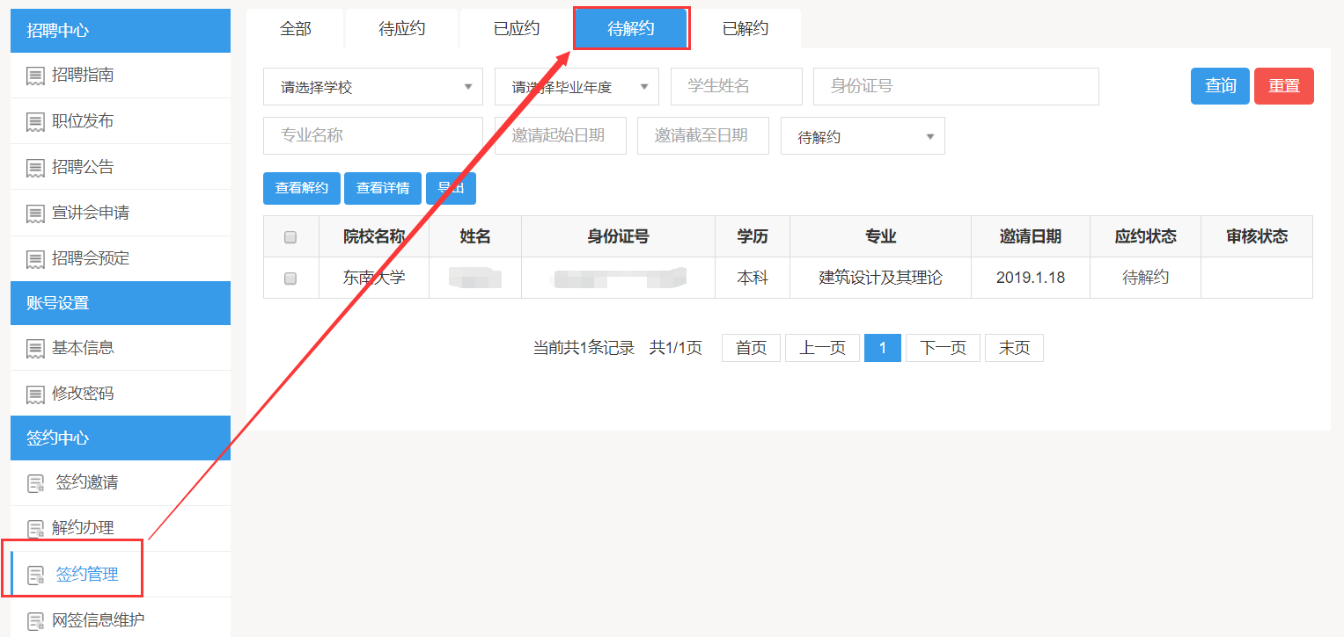

3.2 学生申请解约
如已签约成功，学生提出解约，在【已签约成功学生列表】查看
如尚未签约成功，学生提出解约，在【学生提出解约待办理列表】查看
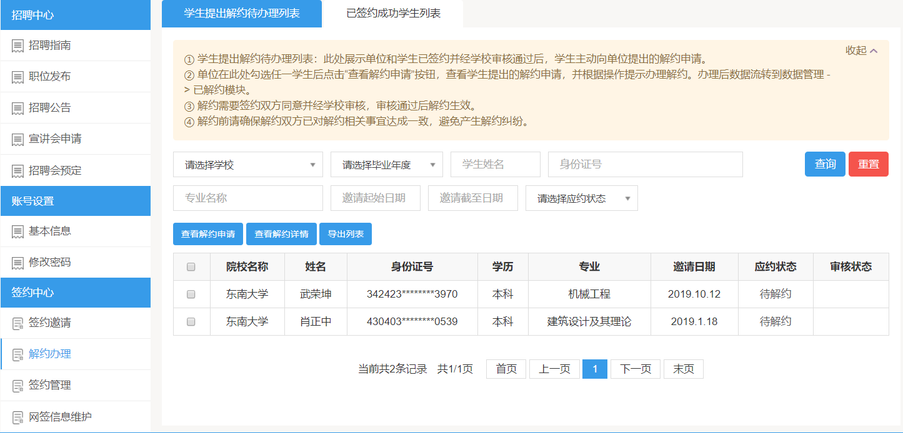
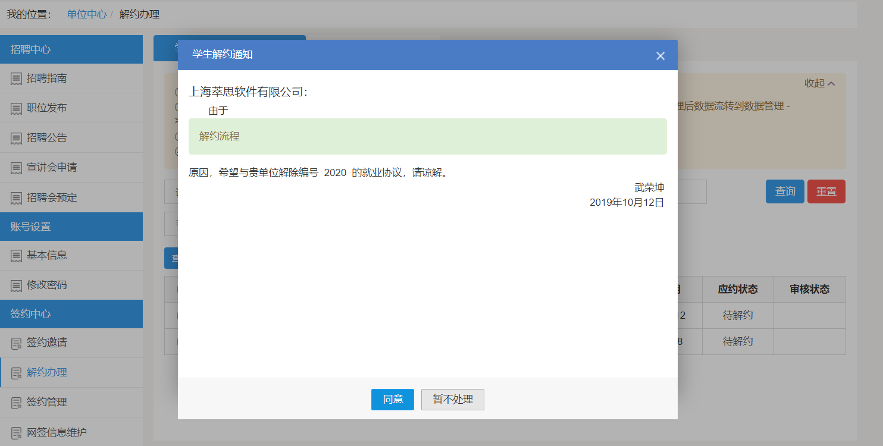

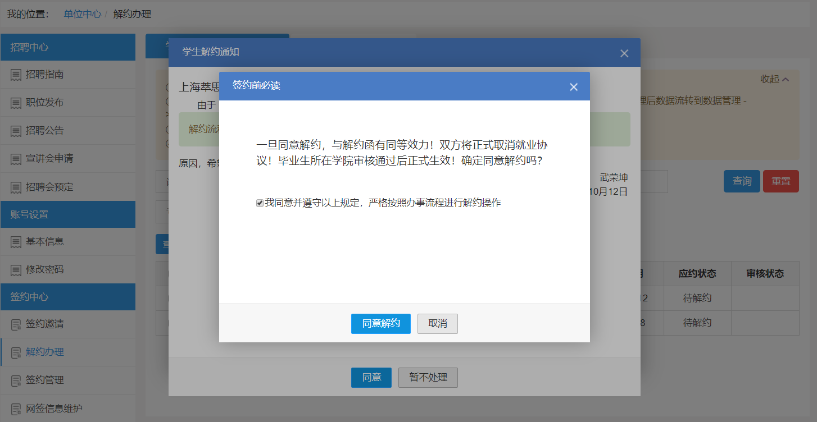

如有其它问题，请咨询东南大学就业指导中心：025-52090275/52090275
技术支持：才立方就业QQ:800806518

